导师简介
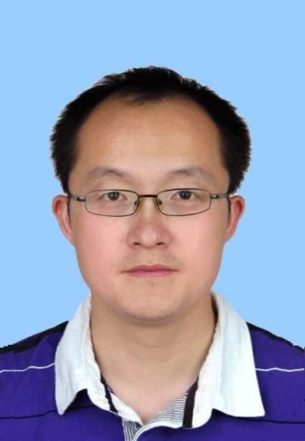 | 姓名 | 吴宏伟 | 性别 | 男
 | 学历 | 博士 | 职称 | 副研究员
 | 导师类别 | 硕士导师 | 所属部门 | 药理研究中心
 | 研究方向 | 中医药代谢组学研究及中药质量控制 | 电子邮箱 | whw9905012@163.com
导师简介 | 研究方向主要为中医药代谢组学研究及中药质量控制研究。代谢组学方面，采用多种代谢组学技术（包括：GC-MS，LC-MS，NMR），对脑中风、抑郁、湿热（寒湿）黄疸等复杂疾病及中医证候进行研究，探索复杂疾病新机制的同时深入解析中药方剂作用的科学内涵；中药质量控制研究方面，主要围绕中药新药研发过程中的质量控制进行研究，并且基于“组效关系”研究思路对已上市中药大品种进行的质量控制新方法、新技术研究。曾主持国家青年自然基金1项，院级课题3项，作为分课题负责人参与重大新药创制2项，参与编写著作1部。国内外杂志累计发表论文30余篇，SCI论文十余篇，发表在Journal of Ethnopharmacology，Oxidative Medicine and Cellular Longevity, Molecules, Journal of Separation Science,等杂志，并作为主要负责人之一申报中药6类新药2项。

